Рисование – путь к себе

Рисуя, мы отключаемся от забот, создание картины погружает нас в другой мир. Не замечаем ничего постороннего, центр притяжения – наша картина. Мы чувствуем себя как в детстве – мы творцы, нам хорошо, нам нравится и процесс и результат. А процесс этот действительно захватывающий. Все в наших руках: выбор красок, яркость цвета и т.д., что мы будем рисовать.

Мы творцы и решаем, что и как делать. И сколько! Рисование дает нам возможность экспериментировать, видеть под разными углами зрения оно учит подмечать мелочи жизни, осознавать, прислушиваться к себе – и эти навыки со временем переходят в повседневную жизнь.

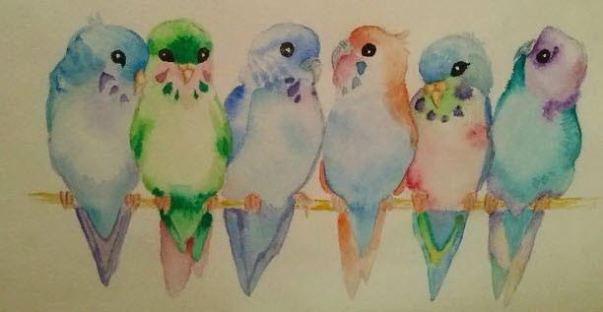

Рисование – как игра, проба сил, возможность самовыражения, способ творческого саморазвития. В процессе рисования есть что-то детское, непосредственное. Позвольте себе побаловать внутреннего ребенка – будете моложе выглядеть и чувствовать себя. Присоединяйтесь к нам!

Педагог дополнительного образования
Кузьмина Мария Геннадьевна

